Nama : Fabyan Riza Kiram

Kelas : SD - A2

NIM : 164221068

**Tugas Pengganti Kelas**

1.

**Rangkuman Materi Graph**

Graph / graf merupakan salah satu representasi gambar dari kumpulan obyek yang saling terhubung. Graph terdiri atas 2 komponen, yakni verteks (titik dalam graph) dan edge (garis pada graph). Dalam penerapannya, graf memiliki banyak fungsi. Salah satunya terdapat dalam aplikasi Google Maps, dimana teori graf ini digunakan untuk menentukan rute terdekat dari 2 atau lebih titik yang terhubung. Graph juga membantu kita mengetahui keterkaitan antara titik satu dengan titik lainnya.

Untuk merealisasikan fungsi graf dalam sistem program, tentunya dibutuhkan bahasa pemrograman yang dapat dimengerti oleh komputer. Salah satu caranya adalah menggunakan bahasa Python. Dalam python, graph biasanya dibuat menggunakan dictionary (salah satu data type dalam python). Dimana vertex diletakkan di keys dictionary dan edges di values dictionary. Dikarenakan nilai edges yang jumlahnya tidak selalu satu, oleh karena itu bagian values dari dictionary menggunakan list (kurung siku) dalam kodenya. Setelah mendeklarasikan graph tersebut, sistem / kode dari program tersebut akan dibuat.

Misalnya kita ingin mengetahui rute terdekat dari satu titik ke titik lain. Akan digunakan salah satu algoritma yang bernama Djikstra. Algoritma ini ditemukan oleh seorang ilmuwan komputer Belanda yang bernama Edsger Djikstar pada tahun 1959. Algoritma ini bekerja dengan memberikan bobot / nilai di tiap garis (edges) yang ada, dari nilai tersebut dapat ditentukan rute yang terdekat ke titik yang dituju. Di dunia nyata, algoritma ini tentunya sangat berguna dalam menghubungkan titik satu dengan titik lainnya. Apalagi di jaman yang modern ini, dimana keterkaitan / hubungan dari satu tempat ke tempat lainnya sangat dibutuhkan

1. Graf memiliki banyak kegunaan di berbagai bidang, diantaranya adalah:
2. Membantu transportasi : Lewat aplikasi Google Maps yang mengimplementasikan metode graf, kita dapat mengetahui rute / arah tercepat menuju suatu tempat yang tentunya memudahkan kita untuk mencapai tempat tujuan.
3. Analisis keuangan: Graf dapat digunakan untuk merepresentasikan hubungan antara aset dan ke wajiban dalam laporan keuangan perusahaan.
4. Jaringan Sosial : Graf dapat digunakan sebagai jaringan sosial, dimana setiap simpul (vertex) mewakili penggunda dan garis (edges) mewakili hubungan antar pengguna. Contoh dari penerapan ini adalah Facebook, Twitter, Instagram, dll.
5. Bagaimana urutan node dari gambar graph berikut ini menggunakan BFS dan DFS!

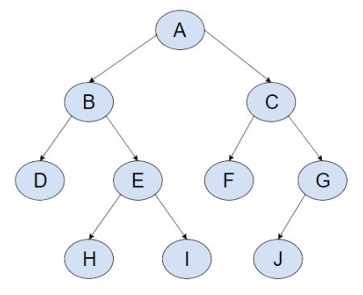

BFS:

A - B - C - D - E - F - G - H - I - J

DFS:

A - C - G - J - F - B - E - I - H - D

1. Bagaimana urutan node pada graph berikut menggunakan algoritma dijsktra

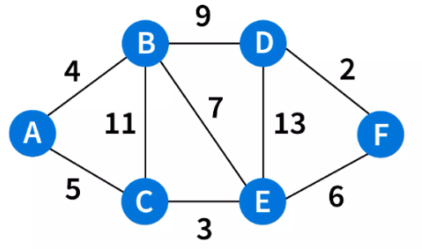

|  |  |  |
| --- | --- | --- |
| Tujuan dari A | Bobot / Nilai terkecil | Rute terdekat |
| B | 4 | A → B |
| C | 5 | A → C |
| D | 13 | A → B → D |
| E | 8 | A → C → E |
| F | 14 | A → C → E → F |